Объединение: Танцевальная группа поддержки «STAIL»
Педагог: Ескина Елена Александровна

Раздел № 2 Общая физическая подготовка

28.10.2020

Тема 2.6 Строевые построения. Термины строевых упражнений.
Цель:
Задачи:
- Формирование правильной осанки, походки.
- Развитие чувства ритма и темпа движений.
- Воспитание у обучающихся дисциплинированности, организованности.
Теория: изучение терминов строевых упражнений
- Построение
- Строй
- Фланг
- Фронт
- Шеренга
- Интервал
- Ширина строя
- Правофланговый
- Левофланговый
- Тыл
Практика: выполнение команд. Выполнять можно как в команде, так и по одному.
- Становись
- Налево
- Направо
- Равняйсь
- Отставить
Форма контроля: обучающиеся присылаю видео и фото с выполнение заданий.

2.10.2020

Тема 2.6.1 Построения в рисунок.
Цель: изучить разновидности рисунков в построении.
Задачи:
- Формирование правильной осанки, походки, понятия рисунок в построении
- Развитие чувства ритма и темпа движений.
- Воспитание у обучающихся дисциплинированности, организованности.

Теория: понятия ракурс, разновидности рисунка в танце.
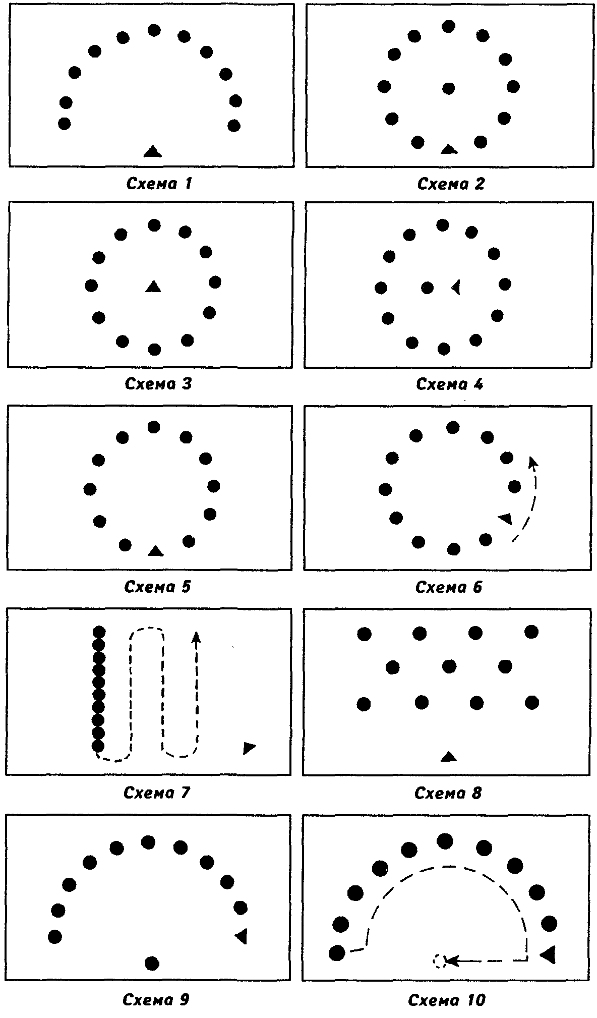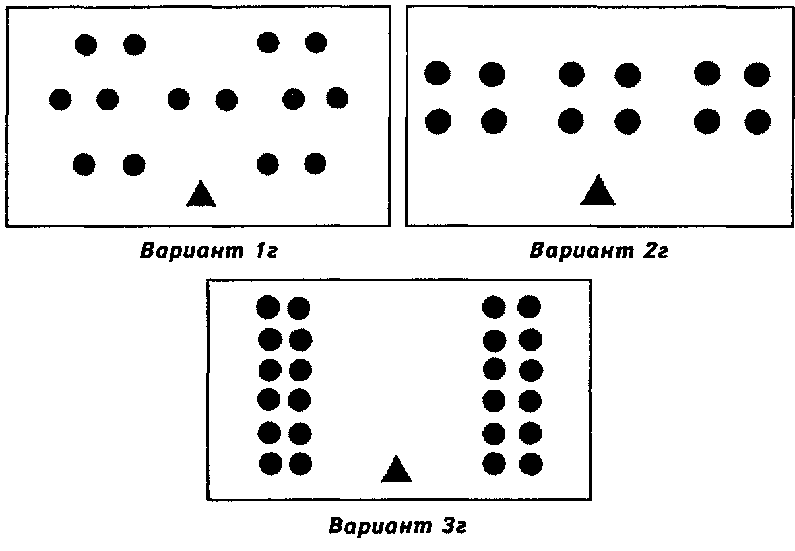
Практика: нарисовать построение шахматный рисунок, круг, квадрат, полу круг, пара, линейка, шеренга, круг с центром и.т.д
Форма контроля: обучающиеся присылаю видео и фото с выполнение заданий.

4.10.2020

Тема 2.6.2 Придумывание свое рисунка в танце.
Цель: развитие творческого мышления.
Задачи:
- Формирование понятия рисунок в построении, рисунок в танце.
- Развитие зрительного восприятия рисунка в танце
- Умение выстроить рисунок в танце
Теория: разновидности рисунков в танце.
Практика: изобразить на бумаге разновидности рисунков, составление своих рисунков в танце.
Форма контроля: обучающиеся присылаю видео и фото с выполнение заданий.

